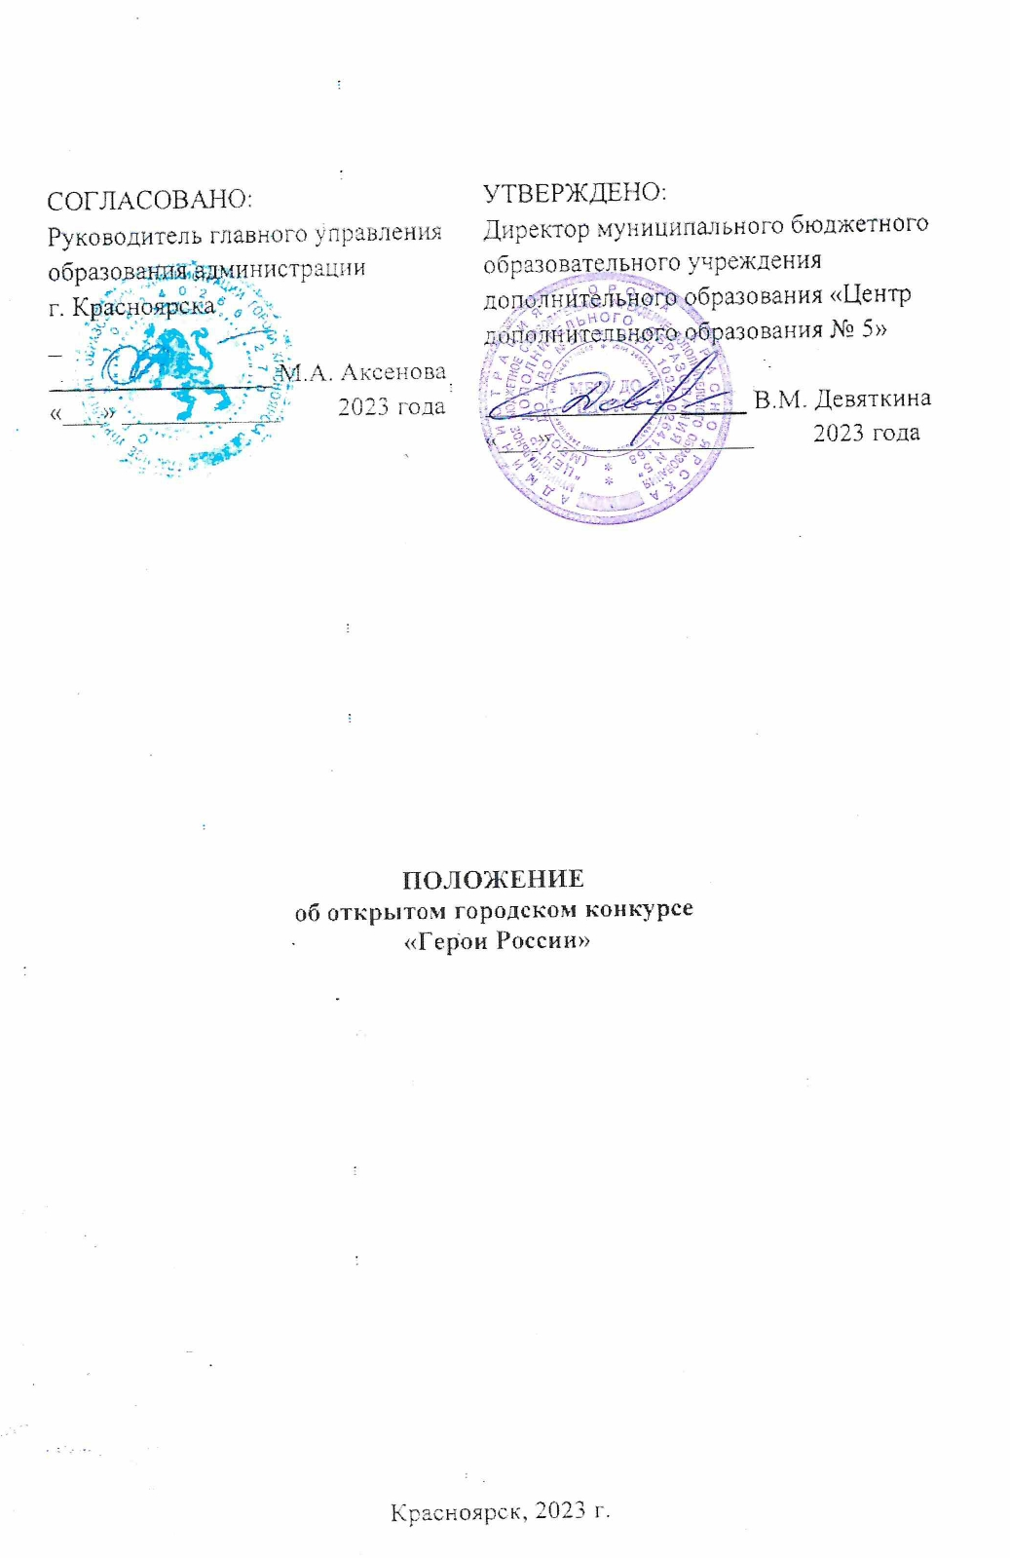
1. Общие положения
  - Настоящее Положение регламентирует статус, цели, задачи, порядок проведения, условия, механизм организации, место проведения и порядок участия в открытом городском конкурсе «Герои России» (далее – конкурс).
  - Учредитель Конкурса – главное управление образования администрации города Красноярска.
  - Организатором Конкурса является муниципальное бюджетное образовательное учреждение дополнительного образования «Центр дополнительного образования № 5» (далее - МБОУ ДО ЦДО № 5).
  - Конкурс посвящён празднованию Дня Героев Отечества - 9 декабря, установленного Государственной Думой Российской Федерации 26 января 2007 года.
  - Конкурс проводится в соответствии с:
Федеральным законом от 29.12.2012 №273-ФЗ «Об образовании в Российской Федерации»;
Распоряжением правительства Российской Федерации от 29.05.2015 № 996-р «Об утверждении Стратегии развития воспитания в Российской Федерации на период до 2025года»;
Федеральным проектом «Успех каждого ребенка» (утв. президиумом Совета при Президенте Российской Федерации по стратегическому развитию и национальным проектам (протокол от 24.12.2018 № 16)); Концепцией воспитания и социализации обучающихся города Красноярска на 2021-2025 гг., утвержденной приказом главного управления образования от 04.08.2021 № 314/п;
Приказом главного управления образования от 27.12.2022 № 625/п «Об утверждении планов муниципальных работ учреждений дополнительного образования на 2023 год»;
Уставом и локальными правовыми актами МБОУ ДО ЦДО № 5.
  - Конкурс проходит на базе МБОУ ДО ЦДО № 5.

2. Цель и задачи конкурса
2.1. Цель: сохранять память о воинском подвиге, развивать у детей чувство гражданственности и патриотизма, уважения к своему народу, государству, прививать любовь к стране, к малой родине.
2.2. Задачи:
- привлечь обучающихся к сохранению исторической памяти путем создания условий для стимулирования продуктивной деятельности обучающихся, ориентированную на гражданско-патриотическую, IT-технологическую, творческую и художественную самореализацию;
- способствовать развитию интеллектуальных, личностных, нравственных качеств обучающихся;
- способствовать развитию социальной активности молодого поколения;
- создать виртуальную выставку работ участников конкурса.

- Предполагаемый результат
3.1. Повышение уровня гражданственности и патриотизма у молодого поколения.
3.2. Знакомство с Интернет порталом https://pamyat-naroda.ru/ , который поможет участникам найти своего родственника, узнать информацию о боях, военных сражениях, посмотреть документы военных лет.
3.3. Возможность каждому участнику стать частью проекта «Дорога памяти», и частью «Бессмертного полка», опубликовав фотографию на сайт https://2021.polkrf.ru/ .
3.4. Возможность принять участие в городском патриотическом конкурсе «Я помню. Я горжусь».
- Участники Конкурса
4.1. Участником Конкурса может стать любой желающий в возрасте от 5 до 18 лет.
4.2. Возрастные категории:
- Младшее звено (5-6 лет);
- Начальное звено (7-9 лет);
- Среднее звено (10 - 13 лет);
- Старшее звено (14 -18 лет).

5. Порядок и сроки реализации
5.1. Конкурс проводится в 3 этапа:
1 этап. 1 ноября – 22 ноября 2023 года - приём заявок и работ;
2 этап. 23 ноября – 8 декабря 2023 года - подведение итогов;
3 этап. 9 декабря 2023 года - оглашение результатов.
5.2. Условия участия: Работы принимаются в формате презентации PowerPoint, коллажей (плакатов), рисунков jpeg и видеофайлов.
5.3. Количество слайдов для презентации: от 10 до 15. Презентация может содержать фотографии, аудио, видеофайлы. Первый слайд работы должен содержать:
- Название образовательного учреждения;
- фамилию, имя, отчество участника - автора;
- возраст, класс;
- название номинации;
- фамилию, имя, отчество руководителя.
5.4. Фотоколлажи (плакаты) содержат фотографии (от 4 до 8 шт.) из личных или других архивов.
5.5. Номинации:
- «Я – за мир на всей Земле» – в данной номинации необходимо отразить собственную гражданскую позицию, основанную на идеях патриотизма.
- «Мой герой» – в данной номинации необходимо отразить героизм человека, которому присвоено звание «Герой России».
- «Герой по призванию» – в данной номинации необходимо отобразить героический поступок или жизнь обычного человека, не удостоенного звания «Герой России».
- «История моей семьи» – в данной номинации необходимо отобразить героический поступок или жизнь члена семьи в военное время.
- «И мужество, как знамя, пронесли…» – данная номинация посвящена воинам-интернационалистам Афганской войны и ветеранам Чеченской войны.
- «Восславим Россию в стихах» – номинация посвящена декламации стихотворений (авторских или собственного сочинения) на тему патриотизма и героизма. Работы для данной номинации принимаются в видеоформате.
5.6. На Конкурс не принимаются:
- работы плохого качества, смазанные, нечёткие;
- работы, не соответствующие теме конкурса;
- фотографии и работы, на которые нанесён адрес или логотип какого-либо сайта;
- работы, противоречащие нормам этики, морали;
- плагиат более 40%.
5.7. Результаты будут опубликованы на сайте МБОУ ДО ЦДО № 5 http://cdod5.jimdo.com и в группе ВКонтакте https://vk.com/public132669736

6. Критерии оценки и подведение итогов
6.1. Экспертная оценка медиаработ осуществляется по пятибалльной системе по следующим критериям:
- соответствие работы заявленной теме;
- оформление и качество материалов;
- интерактивность презентации (эффективность использования триггеров, гиперссылок, кнопок, макросов);
- креативность содержания работы (новизна идеи, оригинальность, гибкость мышления);
- авторская работа (информация, фотографии, взятые из семейных, библиотечных, музейных и других архивов).
6.2. Экспертная оценка художественных работ осуществляется по пятибалльной системе по следующим критериям:
- соответствие работы заявленной теме и полнота ее отражения;
- оригинальность сюжетно-образного решения;
- творческая индивидуальность;
- владение основами художественной грамотности;
- эстетичность исполнения и оформления работы.
6.3. Экспертная оценка стихотворений осуществляется по пятибалльной системе по следующим критериям:
- соответствие работы заявленной теме и полнота ее отражения;
- стилистическая и лексическая грамотность;
- владение основами художественной выразительности;
- чтение наизусть;
- использование классических поэтических приёмов.
6.4. Присуждаются три призовых места (I, II, III) в каждой из представленных номинаций, в каждой возрастной категории.
6.5. Участники, занявшие по итогам конкурса I, II и III место, награждаются дипломами победителя в электронном формате.
6.6. Участники, не занявшие призовые места, получают дипломы участника в электронном формате.
6.7. По решению организаторов Конкурса могут быть определены дополнительные номинации или места.
6.8. Дипломы участников и призёров можно скачать на сайте организаторов МБОУ ДО ЦДО № 5 в разделе «Новости» http://cdod5.jimdo.com и в официальной группе ВКонтакте https://vk.com/public132669736.

7. Порядок оформления заявки
7.1. Заявка и работа одновременно принимаются по ссылке https://docs.google.com/forms/d/1PbYZdug8VdNZxtxdOtC1OUHxCQBgAfu4lW318PzxLsU/edit?usp=sharing Работу заранее нужно сохранить в интернет-хранилище (яндекс-диск, облако, гугл-диск и т. п).
7.2. Предоставление заявки на Конкурс означает согласие с условиями настоящего Положения о Конкурсе.
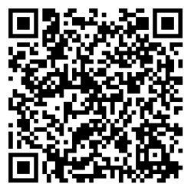
7.3. Родитель участника отправляет заявку на мероприятие «Герои России» в АИС Навигатор с 1 ноября до 22 ноября 2023 года по ссылке https://navigator.krao.ru/activity/1895/?date=2023-11-01
или QR-коду

8. Организационный комитет
8.1. Общее руководство организацией Конкурса осуществляется организационным комитетом (далее – Оргкомитет).
8.2. Состав Оргкомитета конкурса формируется из числа представителей МБОУ ДО ЦДО № 5, главного управления образования администрации города, партнеров Конкурса, который утверждается приказом учреждения.
8.3. Оргкомитет Конкурса осуществляет общее управление и контроль за организацией и проведением Конкурса, в том числе:
- объявляет о проведении Конкурса;
- осуществляет прием и регистрацию заявок на участие в Конкурсе;
- определяет соответствие работ установленным требованиям;
- обеспечивает конфиденциальность полученной информации;
- утверждает персональный состав экспертной комиссии и обеспечивает ее работу;
- организует награждение победителей Конкурса.
8.4. Общую координацию деятельности участников конкурса осуществляют:
- Бондаренко Ксения Михайловна, педагог-организатор
МБОУ ДО ЦДО № 5 (для решения организационных и содержательных вопросов (разъяснение пунктов положения, сроков подачи заявок)), контактный телефон +7 (923) 296-06-63;
- Фаркова Марина Евгеньевна, педагог дополнительного образования МБОУ ДО ЦДО № 5, контактный телефон +7 (391) 201-86-26, электронный адрес cdo5_metodist@mail.ru.
- Еремина Татьяна Владимировна, педагог дополнительного образования МБОУ ДО ЦДО № 5 (для решения вопросов медиа-продвижения, маркетинга и предложений к партнерству), контактный телефон +7 (391) 201-86-26.

9. Экспертная комиссия
9.1. Для подведения итогов Конкурса Оргкомитетом определяется экспертная комиссия Конкурса, в состав которого входят представители организаторов, а также независимые эксперты в области изобразительного и IT-технологического искусства.

